Šotka samozřejmě zajímalo, koho že to vlastně v lese potkal. Podíval se proto doma do encyklopedie.
Uměli byste doplnit, co jsem se v encyklopedii dočetl?



Vruboun posvátný
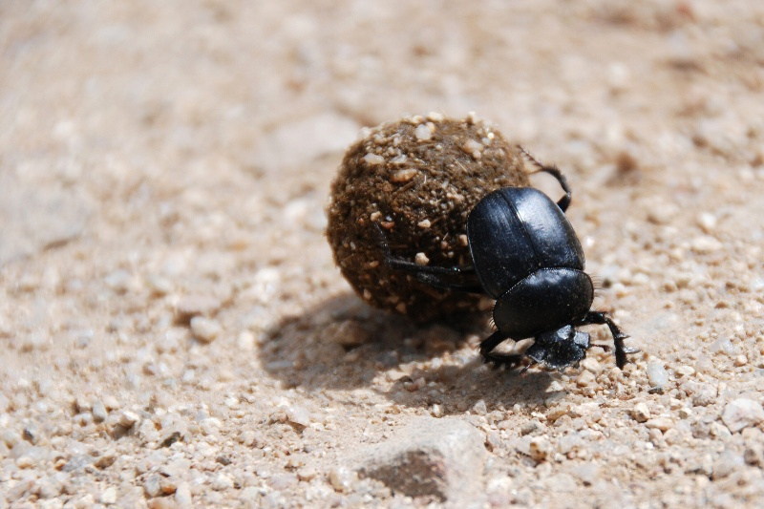
Vruboun posvátný se lidově nazývá _____________.
Je to proto, že před sebou valí _____________ z _____________.
Do této _____________ samička naklade _____________.
Z vajíček se vylíhnou _____________.
V povídce najdete ale ještě další informace. Zkuste vymyslet pár podobných vět na doplnění pro své kamarády:

